МБОУ «ООШ с. Девлатби-Хутор»

Круглый стол для классных руководителей:
о проведенных мероприятиях
по профилактике правонарушений
среди подрастающего поколения.

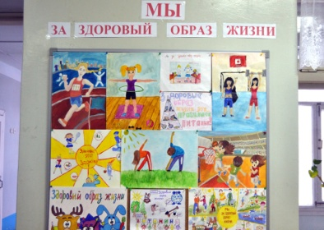16.03.2022г

В ходе декады «Правонарушение среди несовершеннолетних» были проведены следующие мероприятия:
16.03.2022г.приняли участие в школьной акции «Сообщи, где торгуют смертью» - 6-7 кл., охват10чел.

В рамках акции распространены листовки и буклеты среди родителей, учащихся, педагогов и жителей микрорайона.

16.03.2022г. проведены конкурсы рисунков на тему: «Сигарета и наркотик нам не друг!» среди учащихся 5-6 классы. Охват 9 чел.
Для уч-ся 2-3 классов на тему: «Мое счастье в моих руках». Охват 8 чел.
